SMX2 - M8: Aplicacions Web

UF5 - Entrega #1

19 de Setembre de 2018

Versió 1.1

# Control de Versions

|  |  |  |  |  |
| --- | --- | --- | --- | --- |
| Versió | Comentaris | Professor | Curs | Data |
| 1.0 | Redacció de la primera versió | David González | Alumnes SMX2-M8-UF5 | 18/09/2017 |
| 1.1 | Revisió per curs 2018-19 | David González | Alumnes SMX2-M8-UF5 | 19/09/2018 |

# Índex

Control de Versions 2

Índex 3

1 Pràctica #1 4

1.1 Exercici 1 4

# Pràctica #1

En aquesta pràctica ens iniciarem amb els principis bàsics de HTML5 i farem la nostra primera pàgina escrita íntegrament usant un editor de codi professional com “Visual Studio Code”.

## Exercici 1

Genera un fitxer anomenat “ .html” que contingui el codi necessari per generar la següent pàgina web.

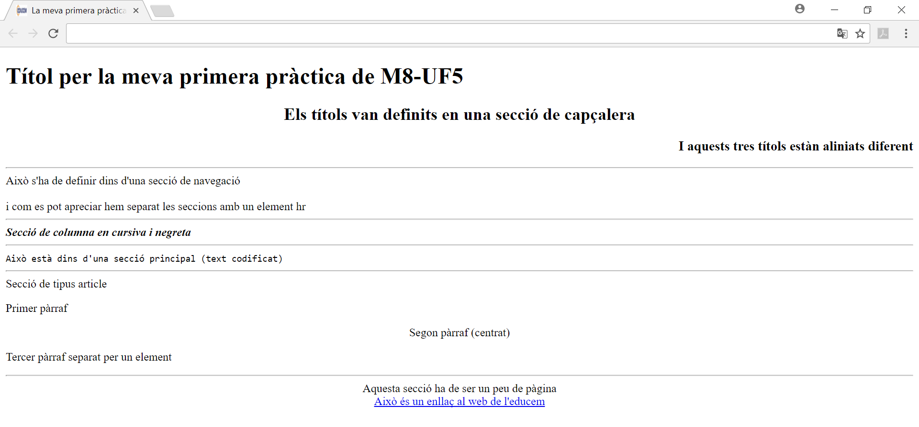

Has de tenir present que cada text ha d’aparèixer dins exactament de la secció que s’indica i que tots els textos que es mostren han d’estar organitzats. Fixa’t també que al peu de pàgina es mostra un enllaç a la web del educem, que ha d’estar plenament operatiu. De la mateixa manera es mostra la icona del logo del educem a la part superior esquerra de la pestanya del educem.

El codi de la pàgina web també ha d’incloure comentaris que no es mostren al usuari però que si obrim el codi podem llegir.

Per últim, no t’oblidis d’identar correctament el codi (es tindrà en compte en la puntuació) ni d’incloure la informació de meta-dades com són: autoria, descripció, títol, paraules claus, codificació de caràcters (la que hagis fet servir per desar el fitxer).

Per ajudar-te pots consultar l’especificació html5: <http://www.w3.org/TR/html/> , revisar el capítol 2 del llibre de text o inspeccionant el codi html d’altres webs.

